Innehåll

Inledning 3

Målsättning 4

Färgpalett 5

Logotyp 6

Typsnitt/typografi 7

Regler för webbsidan 8

## Inledning

*[I inledningen presenteras grundkonceptet kring profilen, samt förväntningar och krav vid appliceringen]*

Denna grafiska profilen innehåller information om hur företaget ska visas utåt. Det är viktigt att gå efter denna mall helt och hållet då det annars kan vara oklart att det är Liareds Bygg som står bakom informationen.

## Målsättning

*[Beskriv målsättningen med företaget/organisationen samt några kärnvärden som kommer till uttryck i den grafiska manualen.]*

Företagets målsättning är att locka in mer kunder och helst skaffa kunder som kommer återvända för mer jobb i framtiden. Med en enkel och diskret design hoppas vi att detta är vad som kommer hända.

## Färgpalett

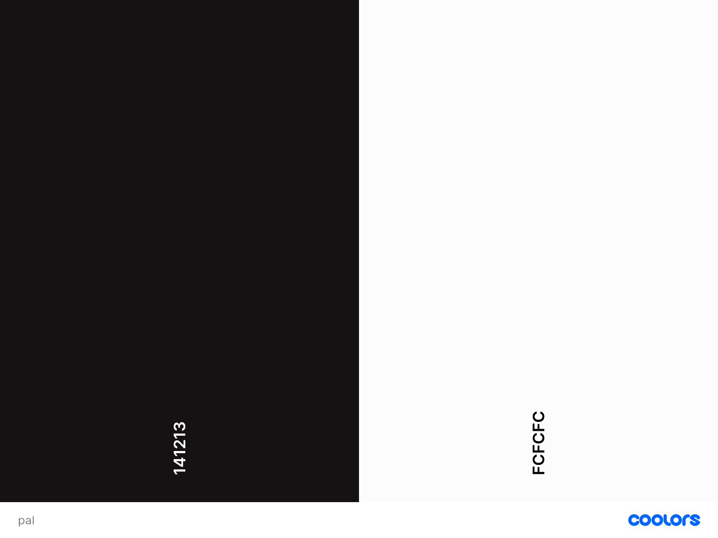

Ovanstående färger ska användas i kommunikationssammanhang då färger är lätta att komma ihåg och associera med ett visst företag. Om samma färger används vid alla tillfällen skapar det sammanhållning mellan Liareds Byggs olika kommunikationssammanhang. Det finns också ett exempel på hur färgerna bör användas i en PowerPoint-presentation.

## Logotyp

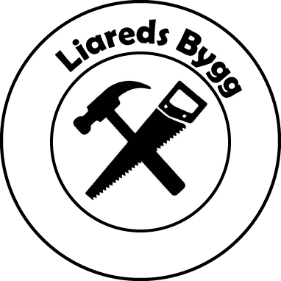

Logotypen ska alltid inkluderas på material som har Liareds Bygg som avsändare. Den får placeras var som helst på hemsidan/dokument så länge som texten kan läsas. Färgerna får inte ändras och det är viktigt att loggan placeras mot en bakgrund som inte är vit för att på så sätt skapa en stark kontrast.

## Typsnitt/typografi

För rubriker används typsnittet Patua One och till brödtexten används Open Sans.

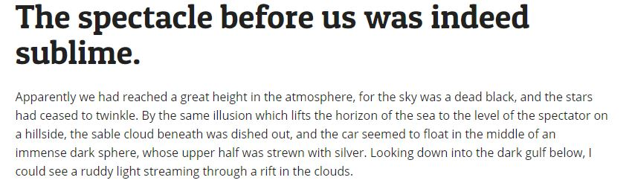

Detta är hur rubrik och brödtext ska se ut.

## Regler för webbsidan

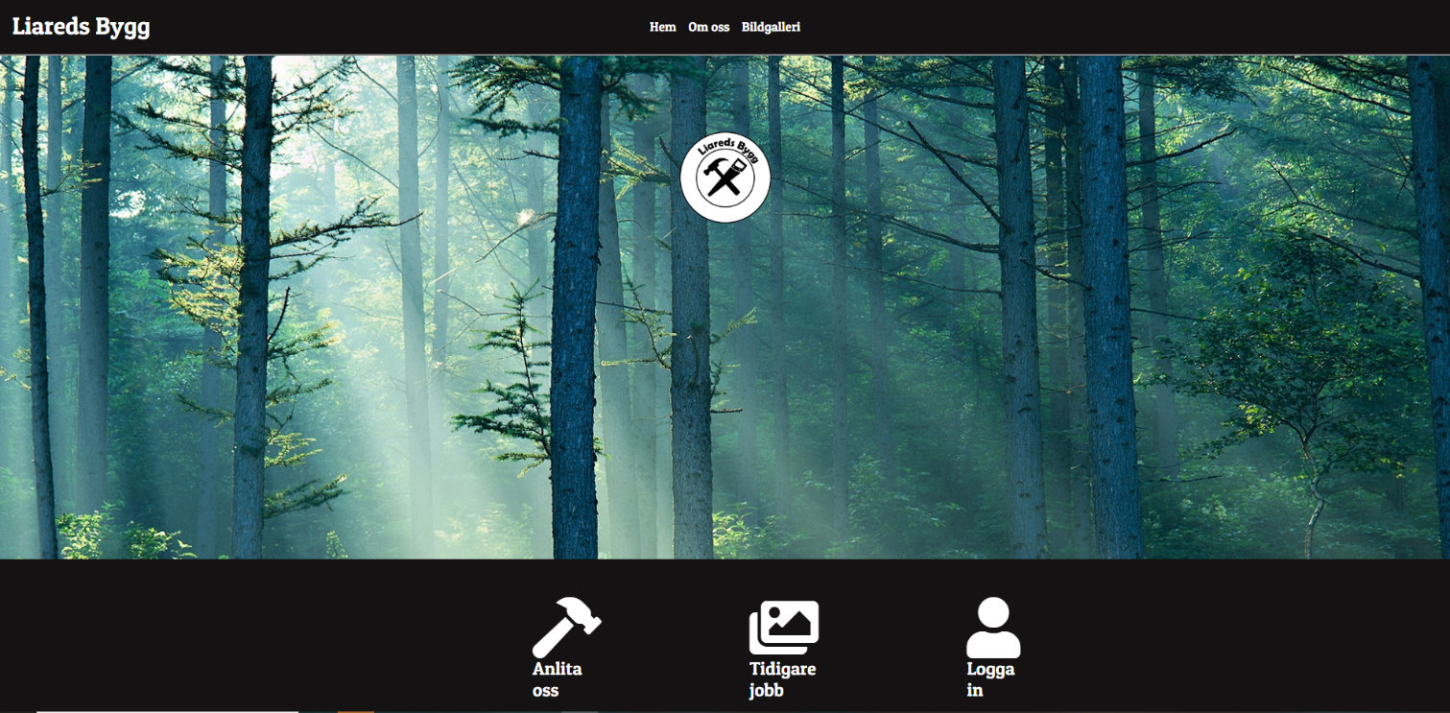

Webbsidor ska se ut som ovanstående. Med en svart spalt både på toppen och botten av hemsidan. Liareds Bygg skrivs alltid med stort L och B.